倉敷市自然の家 ６月分アンケート結果
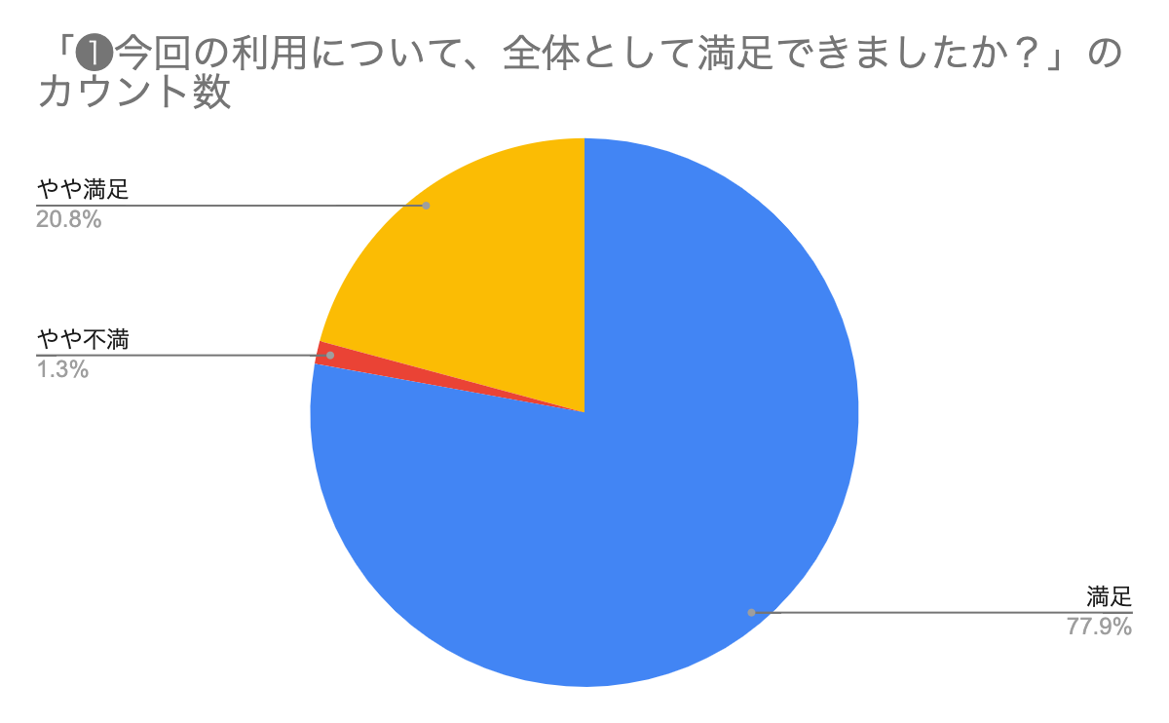

・泊まりがめんどい
・楽しかったからです
・眠れない。三段ベッドだから
・虫やゴミが落ちていたから
・色々楽しい事があったからです
・こういう活動はなかなかしないし、整備としては良かったから
・少し階段が高いので登ったり下ったりしにくいからです
・友達と絆をもっと深められたから
・食堂のごはんがおいしかった
・施設の中のほとんどの場所がきれいに保たれていたから
・自分たちが成長できるから
・施設もきれいだったし、ごはんもおいしかったし楽しかった
・失敗はしたけど楽しかったから
・全部山ぽくて良かった
・整備もされていて綺麗な所が多くて満足しました
・普段経験できなことをできたから
・活動がとても楽しかったし、山で学べたと思ったからです。
・あつくて寝られなかったけれど、たのしかった。
・新品だし、貸切なのでとっても満足、楽しかった。
・暗夜行路が楽しかった
・みんなでおとまりみたいにたのしく2日いれたからです
・一生の思い出になったから
・説明が分かりやすくすることもあまり多くなく楽しめたから
・楽しみながら学習をするということができていたから
・安全に楽しく活動できたから
・友達と一緒に過ごすのが楽しいから
・宿泊が初めてで新鮮で楽しかった"
・快適で不満などなかった
・とっても楽しめました。友情も深めたし、自然をよく知ることができた
・テントの中で寝るのが少し寒い、お風呂の中がやや熱いこと以外は不満なし

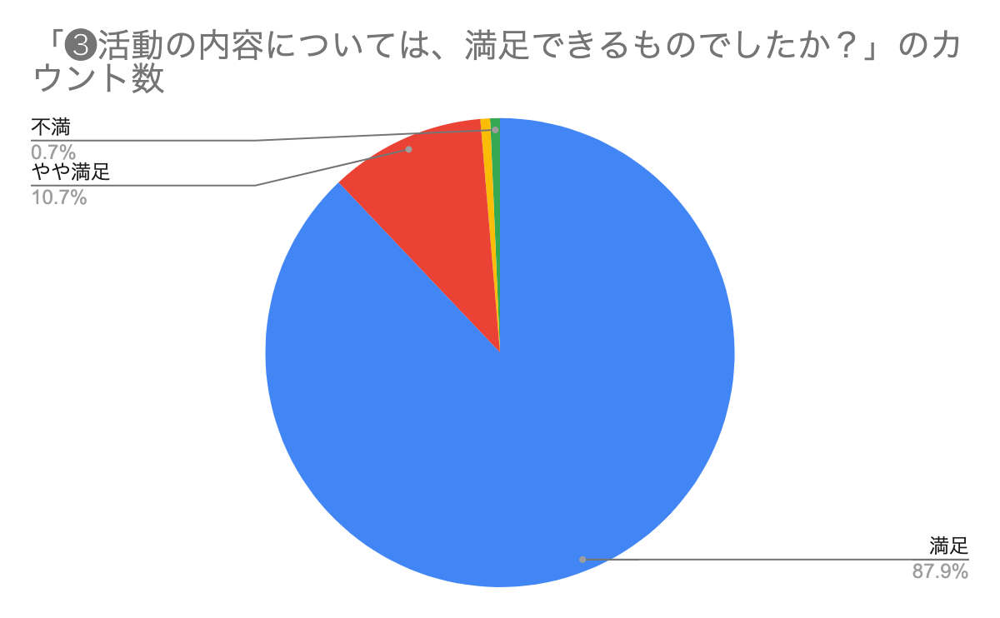

・子どもたちもとても楽しそうに活動できていました
・全部楽しかったから
・みんなが楽しめたから
・どれもたのしかったから
・すごく楽しくできたから
・みんなと協力でき楽しかった
・ウォークラリーが楽しかった
・どれもみんなで協力しないと実践することができないものばかりだから
・ウォークラリーはきつくても頑張って我慢することができたから
・友達と協力をして頑張れて楽しかったから
・色々なことができるし迫力満点だった
・とても豪華で良かった
・あぶない所に行くから
・先生が優しく教えてくれたから
・暗夜行路のロープを使うから
・ずっとしゃべっている人がいて、準備など活動の邪魔になってちょっと嫌だった
・とても綺麗で楽しかった
・説明をきちんとしてくれたから
・沢山の楽しかったことができて、楽しかったです。
・ウォークラリーでは地図を見て友達と協力していくことが楽しかったから
・山道の厳しさを知ることができたから
・自分を成長させるための活動内容ばかりだから
・火のつけ方とか山の難しさを知れたから
・キャンプファイヤーがとても楽しかったから
・途中で迷子になった人がいたから
・楽しさや大変さが分かって良かった
・みんなと協力して活動できるから。活動内容が好きだから
・全体的に内容がしっかりしている
・カレーを作るのが楽しく、おいしかった
・ウォークラリーとかでみんなと活動できてよかったから
・児童がいきいきと活動できていた
・説明がていねい
・どれも子供たちの力でやり遂げていくものがあるから
・子どもたちが満足している

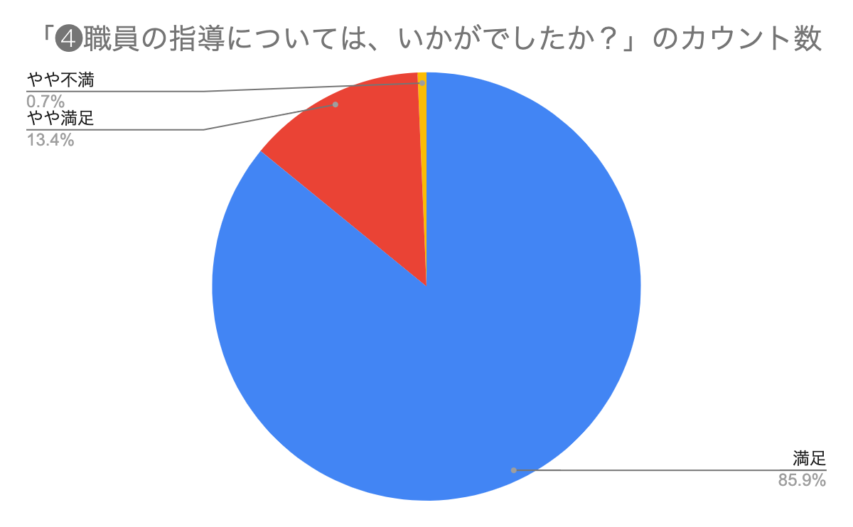

・説明の不足
・優しく接したので特に大きな不満点はなかったから
・すこし速い（しゃべるスピード）人がいるから
・ちょっと不安な所があったから
・大事なことを2回言ってくれたり大きな声ではきはき言ってくれて分かりやすかったから
・危ないものを使うからきびしく指導していただいたから
・分かりやすいように道具を用意したりしていたから
・優しくご指導していただいてよかった
・その絵などを見せてくれたから
・説明が聞きやすかった
・教え方がとても上手だった
・指導の仕方が上手で分かりやすかったから
・せいちょうできるようにいろいろな説明をして分かりやすかったから
・自分から動く大切さについて学ばさせてくれていちいち指示をしていなかったから
・分かりやすくて納得できたから
・自分が理解をし、それを上手く実行できたから
・一人一人が丁寧に指導してくださるから
・答えを教えるのではなく「なにをしたら」とか言っていたから
・しっかり色々なことを教えてくれたから
・詳しく分かりやすく教えてくれたから
・聞き取りやすい声で説明してくれた
・説明が分かりやすかったし、指導員の方が優しかった
・どこをどうすればいいかを正確に伝えてくれた
・細かな配慮ありがとうございました
・子どもたちに考えさせるような指導は良かった
・反応の悪い子どもたちをのせようと声をかけてくださり、ありがとうございました

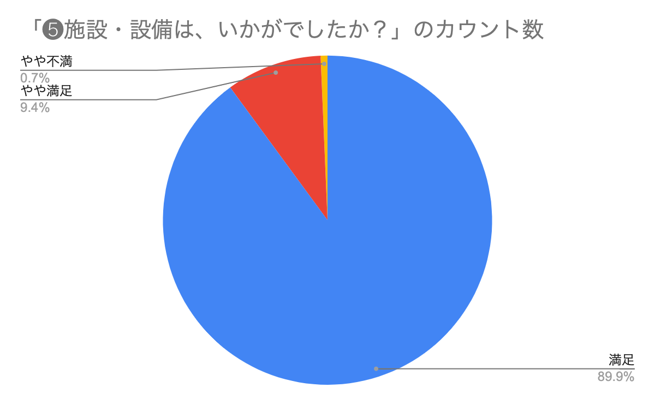

・きれいでよく掃除されているものばかりだったから
・他はすべて良かったけれどシーツの敷き方の紙が少しわかりにくいと感じたから
・ゴミとかが落ちていなくてきれいだったから
・十分なスペースがあったから
・新しいトイレ室内はとても良く出来ていて古いトイレをもっと清潔にしてほしい
・虫が出てこないし、整備されてるから
・トイレに虫（コバエ）がとてもいた。
・道が分かりやすい
・室内も暖かかったから良かった
・すべてが清潔に保たれていて使いやすかったから
・トイレ内のスリッパに履き替えたり、広く作られている
・みんながきれいにつかっていたから
・綺麗な所もあるけど汚い所もあるから
・みんながとてもきれいに使っていたから
・色々エアコンなどもついている
・木の階段が取れていて危ない
・どこも駐車場に土が少なかったこと
・外は外で楽しく、中は中で楽しい
・活動中はほとんど問題なかった。飲み物や持ち込みの荷物等、重いものをもってアップダウンすることが多かった。二階和室（かわせみ）を本部にしていたが机がなかったのであると嬉しい。
・とても快適でした
・トイレが清潔になっていて利用しやすかった
・綺麗になっていたので次回はクラフト棟以外の使用したいです

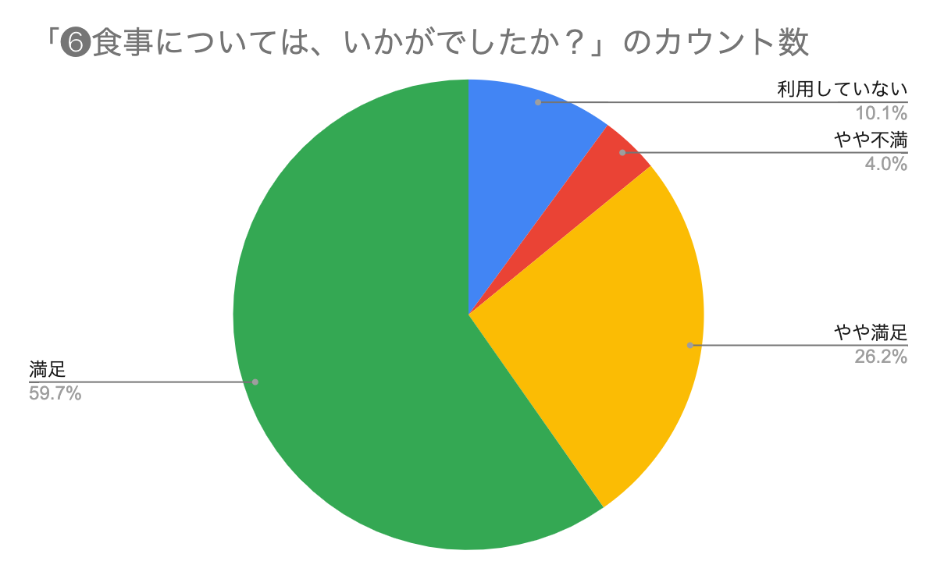

・ちょっと多い。
・量が微妙
・少し多くてたべれなかったから
・栄養バランスが良くおいしかったから
・とても美味しかった、栄養がとれる野菜があったから
・美味しくて暖かかったから
・自分でとれて安定できるし、コロナ対策もできていたから。はなまるうどんにも似といてやりやすかったです
・思っていた以上に豪華でとても満足した
・冷たかったから。あと、増やせない。
・トンカツがサックサックで美味しかった
・家よりおいしかった
・どのご飯もおいしかった。
・いろいろなご飯があって、美味しかったから。
・選べれなかったから、やや満足
・美味しかったし片付けの仕方も分かりやすかったから
・食べやすかったし、おいしかったけどおかずの量が少し多い
・量はすこし多かったけど３つのバランスはよかった
・セルフな所で自分の量が決めれるから
・おいしすぎてめちゃくちゃおかわりした
・思っていたよりも倍おいしかったです
・とても豪華でおいしいから
・全体的に味付けが濃くて食べやすかった
・子どもの好きなものが多く、喜ぶ児童も多くいた。
・欠席者連絡は入所してすぐに事務所にさせてもらったのですが食堂の方からは学校
から伝えてもらわないと困るのような主旨のことを言われたそうです。事前のアレル
ギー対応での栄養教諭とのやり取りの中でもいろいろあったようです

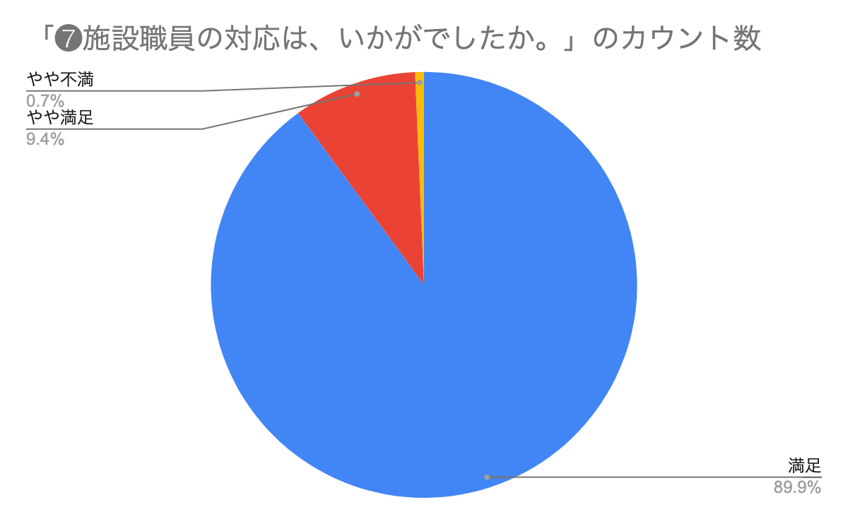

・やさしくしてくれた
・「楽しんできてね」「いらっしゃい」など声をよくかけて優しくしてくださったから
・厳しく指導してくれたから
・優しかったから
・色々なことで協力してくれたから。（ウォークラリーなど）
・とてもやさしくて、安心しました。
・困っていたら施設の職員が教えてくれたから
・挨拶をしてくれた
・丁寧に接してくれたから

・「こんにちわ」や「行ってらっしゃい」といわれて気持ちよかったから
・会ったりすると挨拶してくれたから
・僕たちと積極的に挨拶などをしてくれたから
・誰に対しても挨拶したり声をかけていた
・分からないことは優しく教えてくれたから
・優しく的確に説明してくれた
・ほめてもらったり、注意してくれたりしたから
・「なになにしよ」とか言っていて分かりやすく自分のためになった
・色々な対応をしてくれたから
・わからないこともきくと優しく教えてくれたから
・どこに何があるか正確に教えてくれた
・電話を何回もしたが丁寧に対応して下さったから
・とても親切にしていただきました
・エアコンの利用など積極的に声をかけて下さりありがたかった
・誠実に対応して下さった

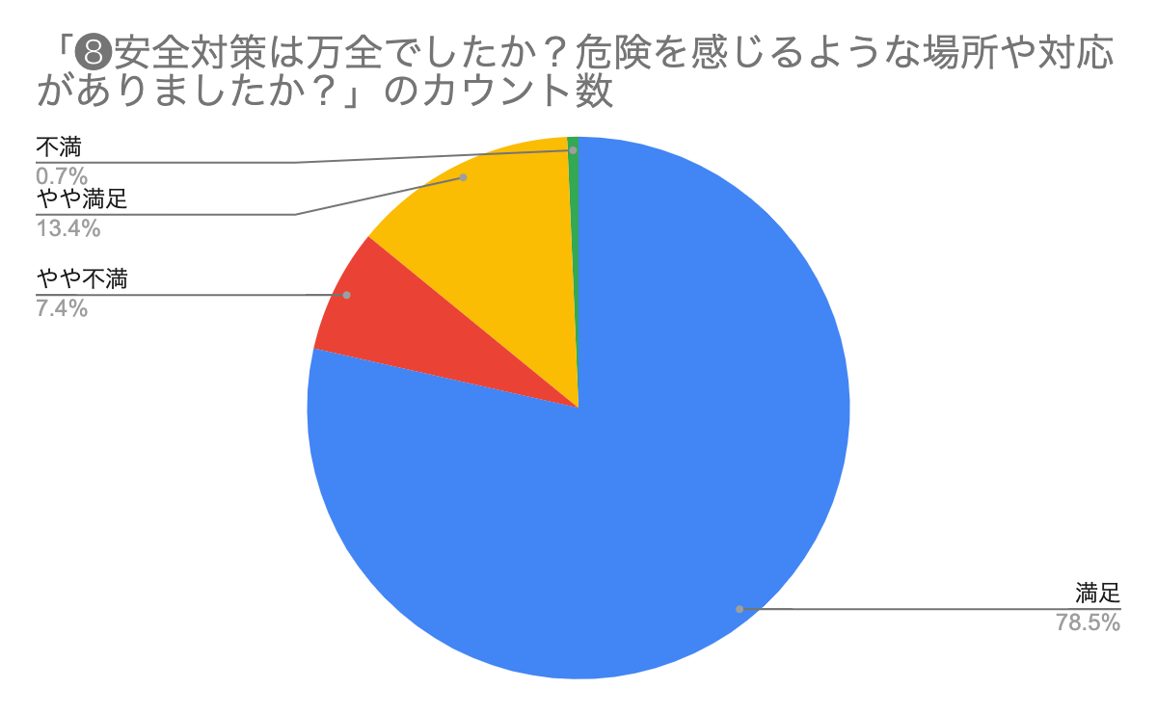

・暗夜行路で滑った。
・ウォークラリーで「立ち止まり」という看板があったがそのうえに「ウォークラリー」と書いてあるのがあってよくわからなかった。鎖などで通れなくするといいと思う
・階段で木の階段が危ないと思います
・木の階段がすこし不安定だったから
・重い荷物をもって雨のあとに階段をのぼると少し危ないと感じたから
・安全だけどウォークラリーのところがすごくすべった
・階段が急だったところもあり、ウォークラリーでちょっとだけ迷った
・滑りそうな場所があったから
・階段が急に上がっていたけど山っぽくて２にしました
・体育館に行くときや木の階段が少し危険を感じた
・安全だったから
・換気もされていてよかった
・虫がいなかったから
・ウォークラリーの時、見に来てくれた
・見てくれていたから
・窓が大きいから換気ができてる
・道なども整備されていて安全だった
・安全対策が万全で危険を感じるような場所がなかったから
・階段のところは見えるように手すりを手の高さにしている
・通る道はすべて歩きやすいようになっていた
・どのような所に入ってはいけないなどことが書いてあったから
・柵とか落ちないように工夫していて安心だった
・手洗いなどしょっちゅうしているから
・消毒やコロナ対策がしっかりしていて危険を感じることがないから
・PAの内容自体は良かったが安全面への配慮がもう少し欲しいと思った（持ち上げ
られた友達が反対側に勢いよく着いたから）
・危険が想定される場所では複数でついてくださっていたから
❾その他、施設利用に関すること・ご意見・ご要望についてご記入ください。

・特になし。すばらしかったです
・階段が少し急な所があるので少し直したらいいと思う
・とても楽しかった。山について勉強になりました。２日間ありがとうござました。
・またとまって「暗夜行路」をしたいです。
・もっととまりたいです
・楽しかった、また来たい。
・食事の量を少し減らす
・ちょっとお風呂の温度を低くしたい
・傘立てがあるとありがたいが、無理なら学校で準備したい。
・規律・友情・奉仕がもう少し指導に生かせれば・・
・一日目のトイレの失敗から、病院の案内等本当にありがとうございました。職員の
・方が快く手を貸してくださり、引率者だけでは対応しきれない場面もありました。
助けられました。たくさんご心配、ご迷惑おかけして申し訳ありませんでした。本
当にありがとうございました。
・本校のような規模の学校ではやや不足する施設（手洗い場、お風呂のシャワー、炊
事場の流しなど）があるため充実されるといいなと思います。おせわになり、あり
がとうございました。
・何度も問い合わせをしてご相談して申し訳ありませんでした。お忙しい中快く対応
して下さり感謝しています。ありがとうございました
・新しい施設になり清潔で使いやすかったです。また、４年生がお世話になります。

